网上申报流程：
建议使用谷歌浏览器或者 360 浏览器极速模式。
➢方式一：
通过江西省政务服务网(http://www.jxzwfww.gov.cn/)的【特色服务】栏目下,点击的“人社专区”可跳转到公共服务平台。如图所示
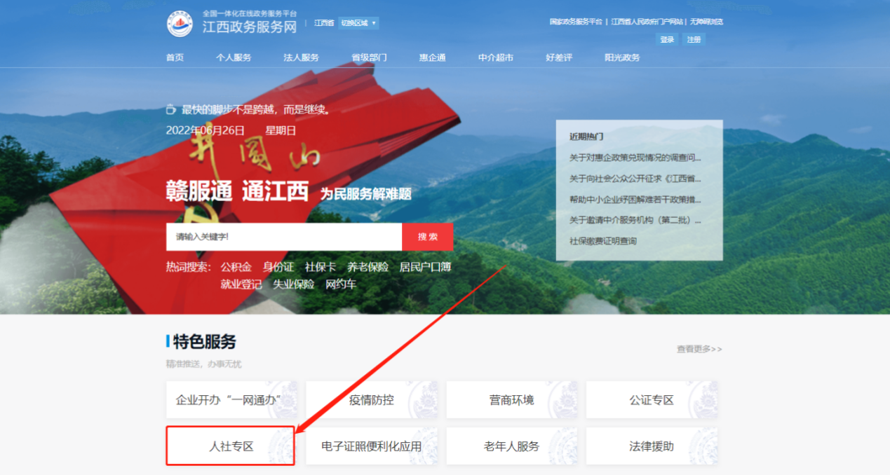
或在【主题集成服务】栏目下的“人社专区”,点击可进入公共服务平台。如图所示

方式二：
通过江西省人力资源和社会保障厅门户网站的办事大厅。浏览器访问网址:http://rst.jiangxi.gov.cn/ ,可以点击办事大厅。
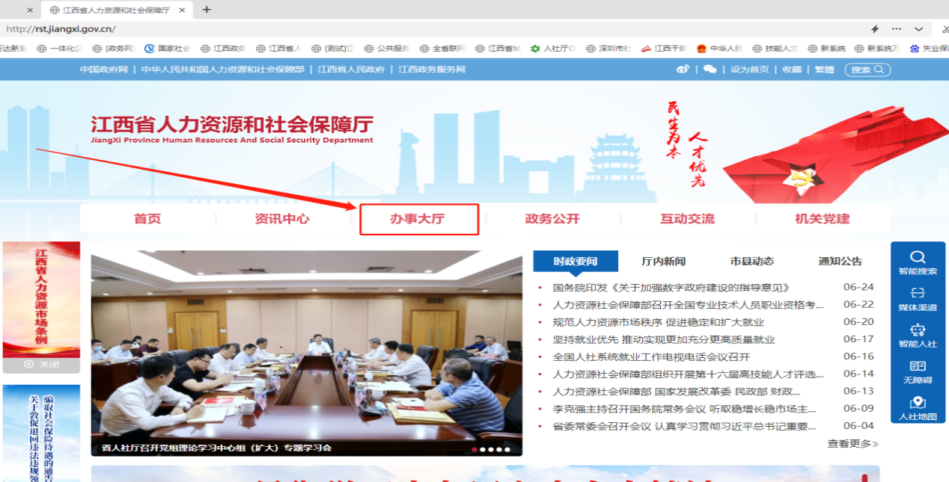

方式三：
通过浏览器输入访问地址 http://zwfw.rst.jiangxi.gov.cn:8081/jxrsdt/index.html直接访问公共服务平台。如图所示
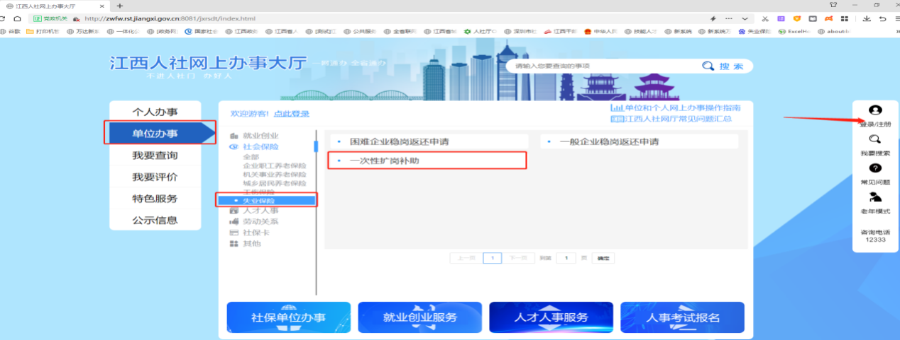

【用户登录】
在公共服务平台点击登录注册,跳转到江西省统一身份认证系统,使用统一认证的账号进行登录,登录后会自动跳转回公共服务平台。如果还未注册过用户,按如下方式进行注册。
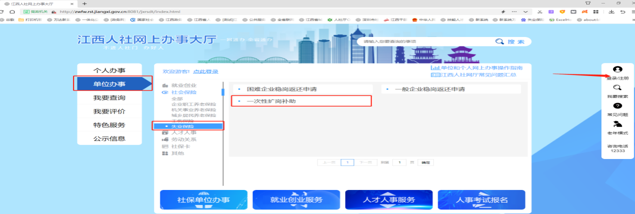

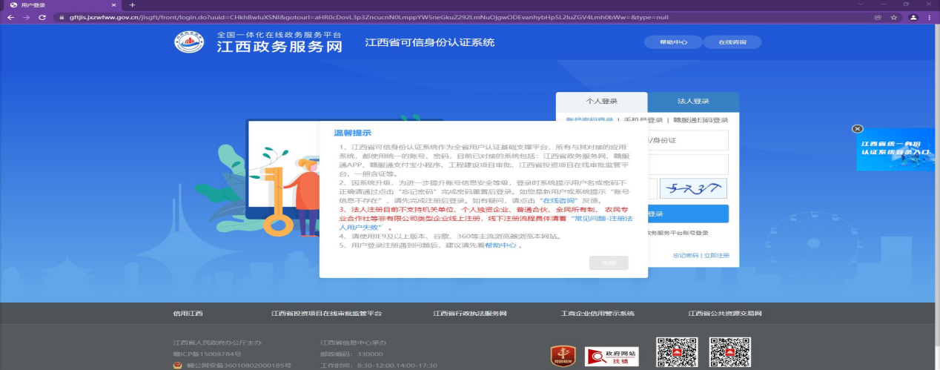
登录方式有三种：账号密码登录、手机号登录和赣服通扫码登录。
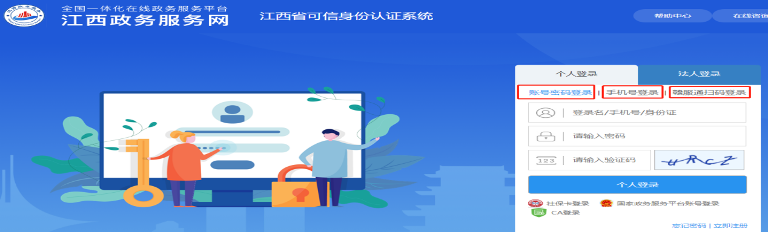

【单位业务办理】流程
被单位授权过的一级经办人账号、二级经办人个人账号,系统会判断该类用户,并提示该用户选择本次办事的主体。若要进入“社保单位办事”专区办事,请在“用户中心”点击关联社保单位,关联后即可进入社保单位办事进行业务办理。如下图:
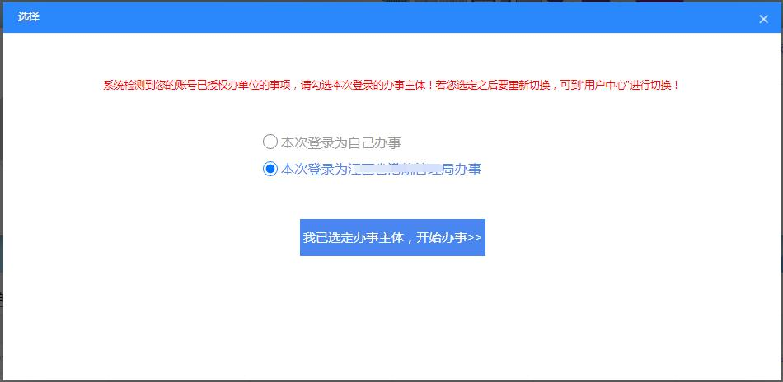
选择本次为单位办事或者法人账号登录后 。 单位办事导航栏里,找到对应业务类别的事项,点击进行办理。如图所示:
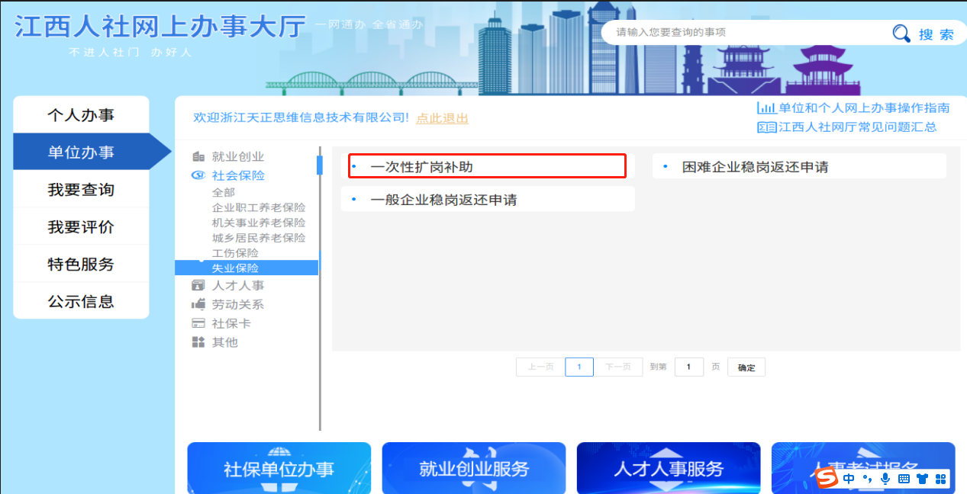
点击“一次性扩岗补助”,进入办事指南环节页面,可查看服务事项的受理条件、申报材料、受理依据等办事指南信息等信息。
申请条件：
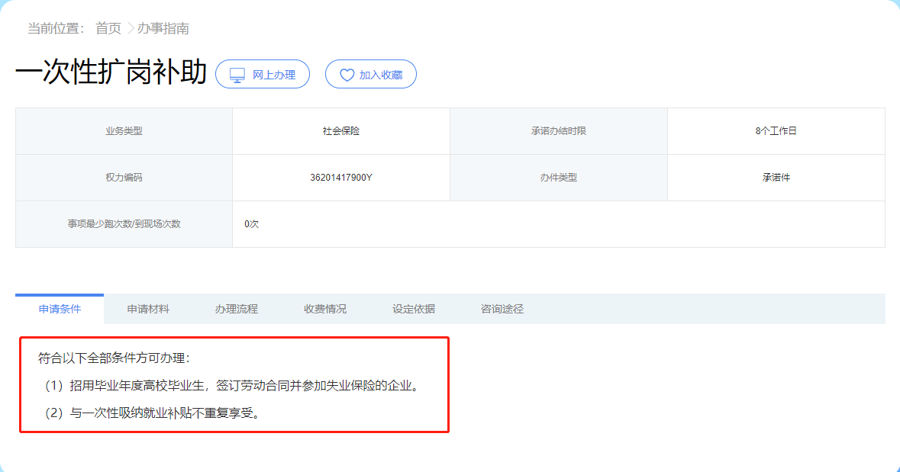
申请材料：点击“申请材料”页面，
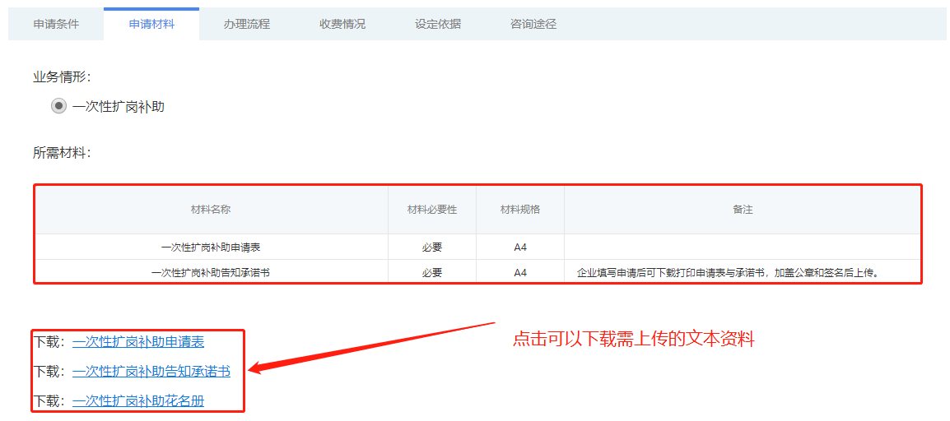
所需材料有两项：申请表、告知承诺书。一次性扩岗补助花名册是提供导入的电子表。
申请表和告知承诺书格式如下：
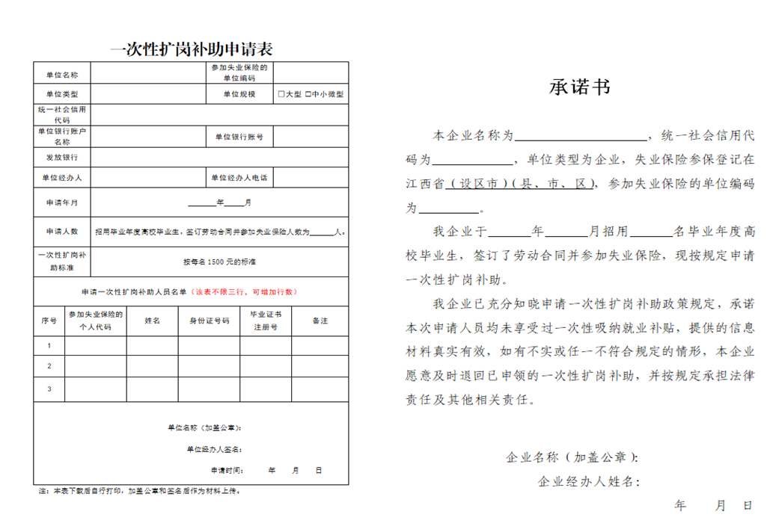
申请表和告知承诺书需申报企业下载后，如实填写并加盖单位公章，申报时上传。
一次性扩岗补助花名册是提供申请时批量导入的电子表
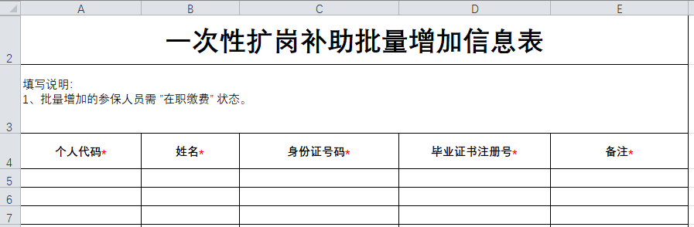
以上资料准备好后，可以在界面上点击“网上办理”,开始申请办理“一次性扩岗补助”业务。如图所示:
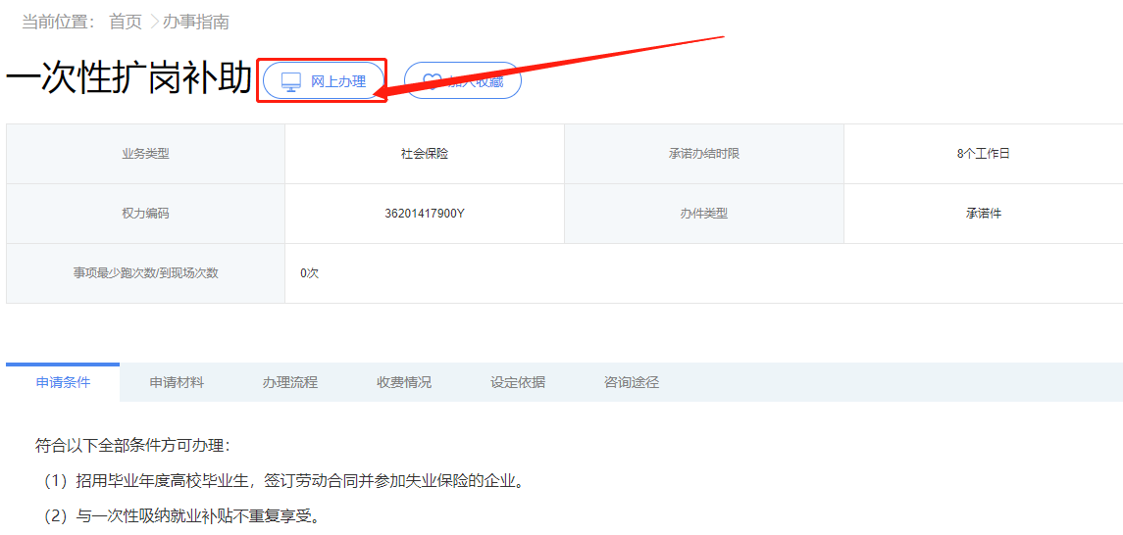
点击后，弹出“地区选择”页面。如果您本次操作没有关联到您的单位和失业保险参保地，可以到右侧的“用户中心”去关联单位，再回到目前的界面，选择单位和险种（失业保险）。如图：
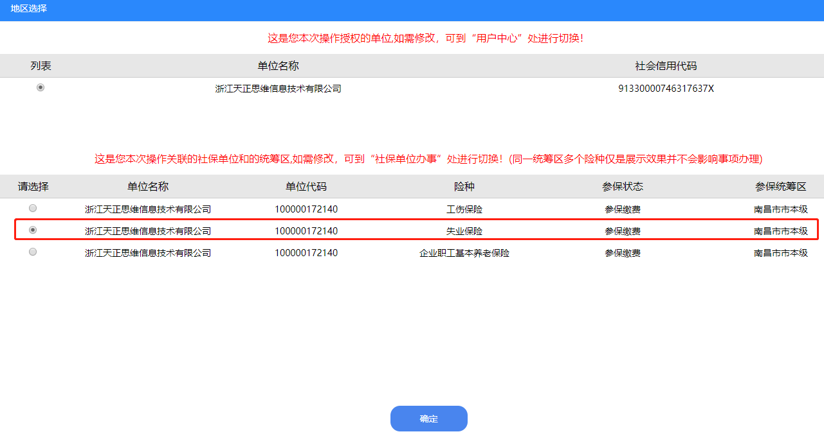
点击“确定”按钮。进入“一次性扩岗补助”申报页面，认真阅读办事指南，在“我承诺本人填写的信息和上传的材料真实有效……”前面的选择框打上√，点击“下一步”，然后按指引完成“4.受理通知书”、“5.申报信息填写”、“6.材料上传”、“7.受理”步骤。
按要求申报信息填写后，点击“下一步”：
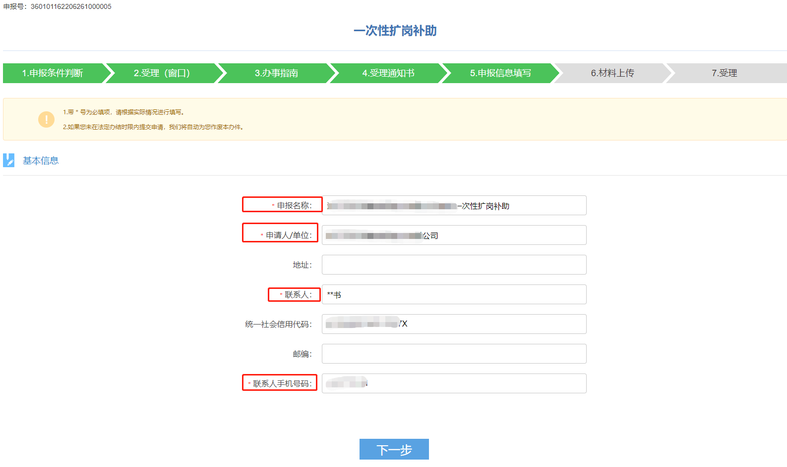
材料上传：在申报材料的行尾，点开“本地上传”，逐项上传材料。
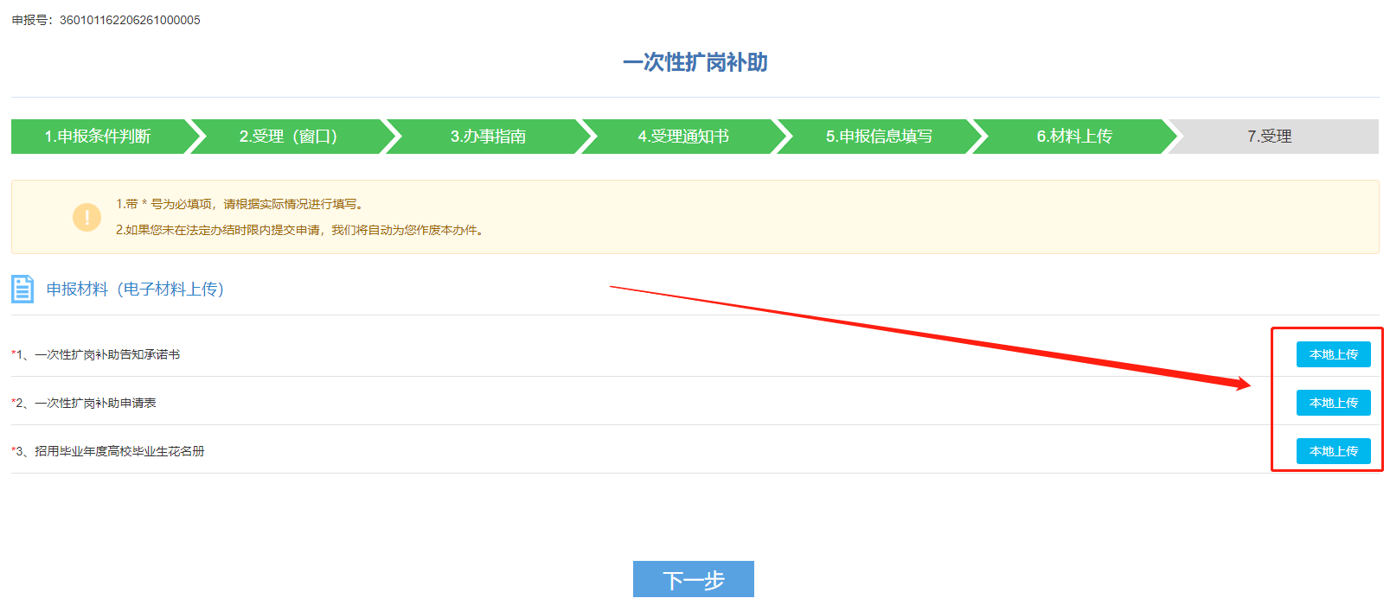
点击“本地上传”后，弹出文件夹选择对话框，选择您要上传的材料。
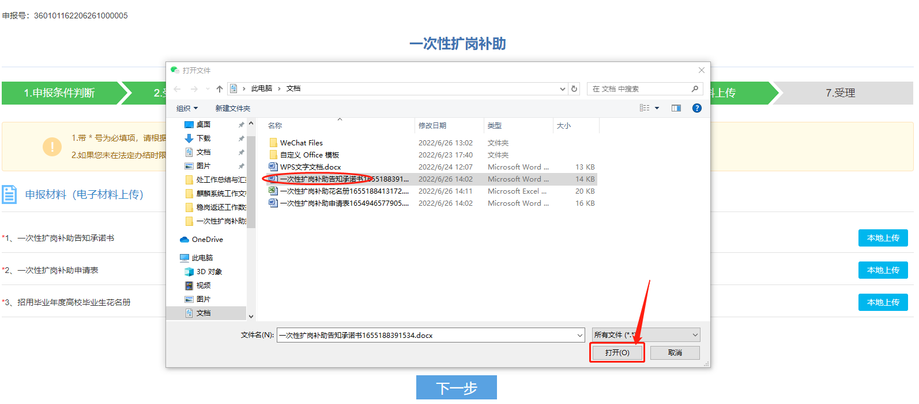
选择后，点“打开”，开始上传，一会儿显示上传成功。点击“OK”，按顺序上传其他的材料。
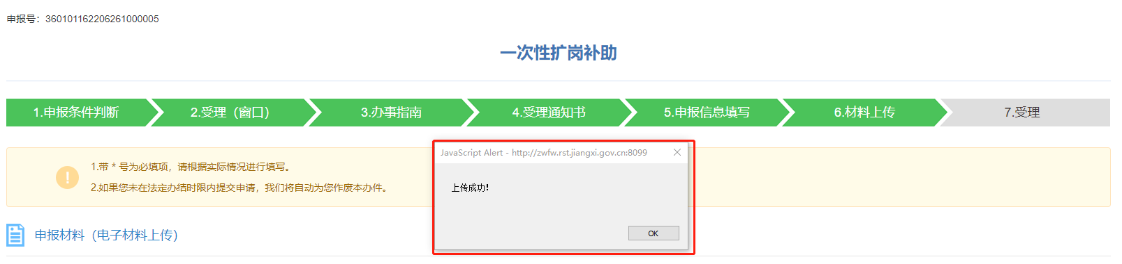
全部材料上传后，点击“下一步”，进入“7.受理”流程。
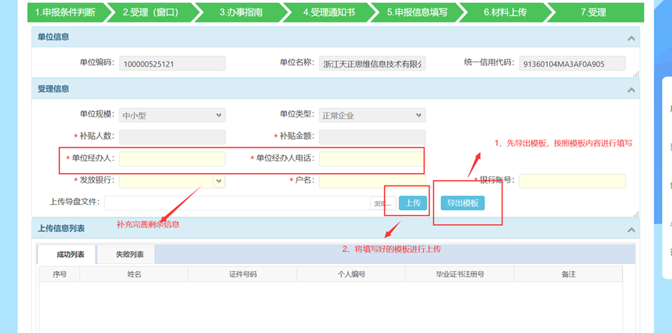
在界面上补充填写带“*”的项目信息，点击“上传”左边的“浏览……”,打开文件夹窗口，选择您做好的“一次性扩岗补助批量增加信息表”，点“打开”，点“上传”按钮开始导入，
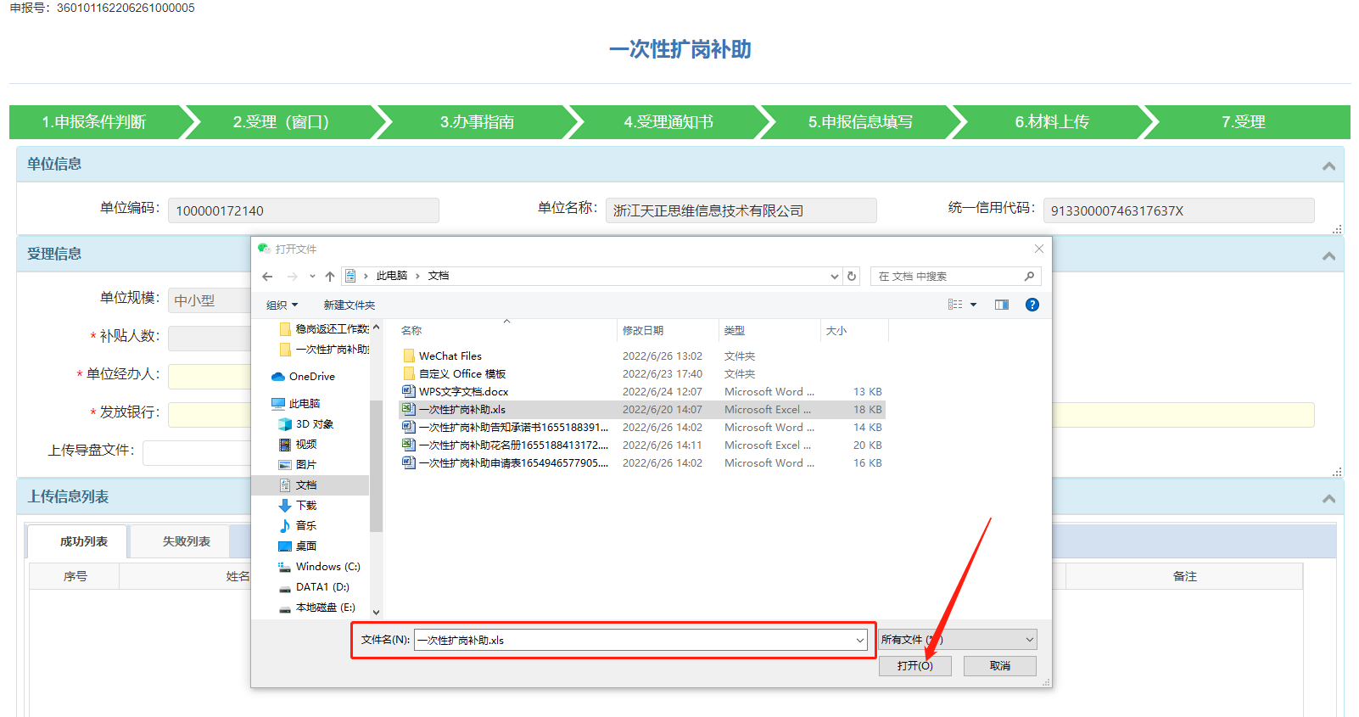
导入成功后，请查看“上传信息列表”。上传信息列表有“成功列表”、“失败列表”两个标签页。如果“失败列表”出现记录，表明您的信息表有错误，可能是：基本数据填写错误、人员没有参加失业保险、人员已经申请过补贴等。请修改“一次性扩岗补助批量增加信息表”正确后，重新导入，直到“失败列表”信息为空。
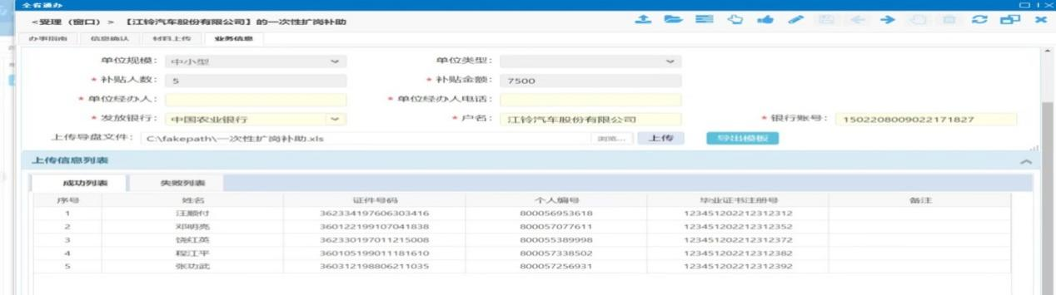
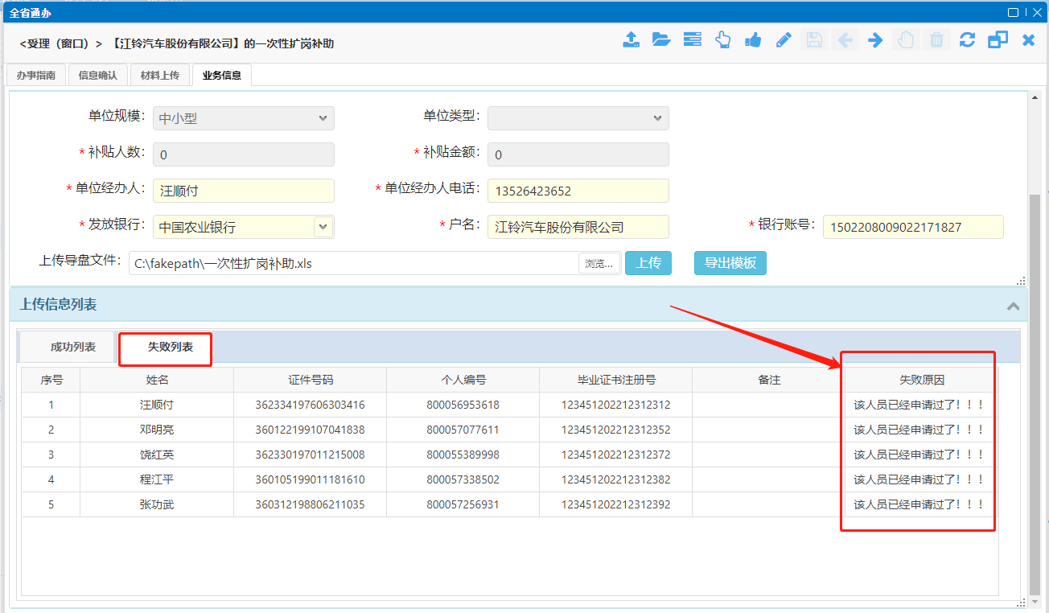
点击“下一步”，弹出“受理通知书”，您可以打印留档。
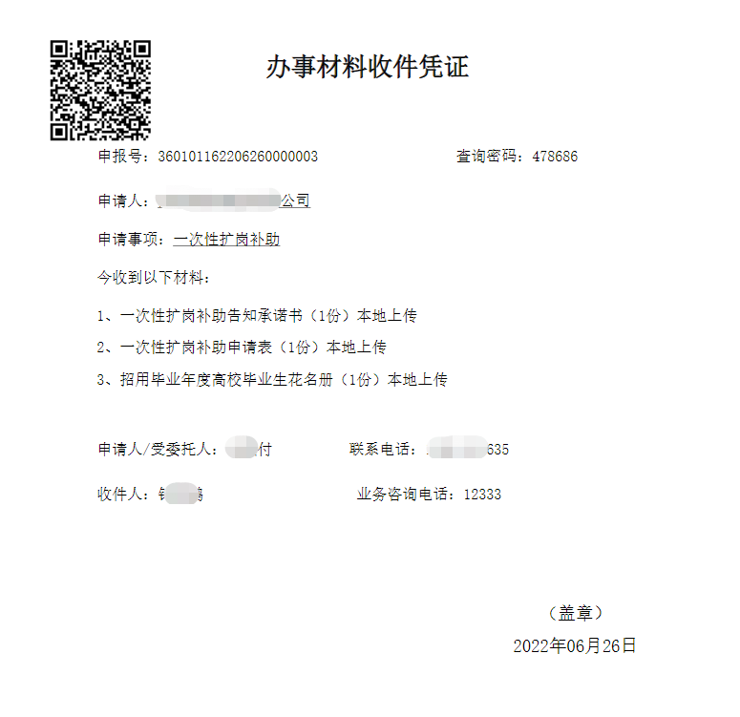
到此，您申报办理成功，等待审核、公示后，我们直接把款项打到您企业的银行账户上。

